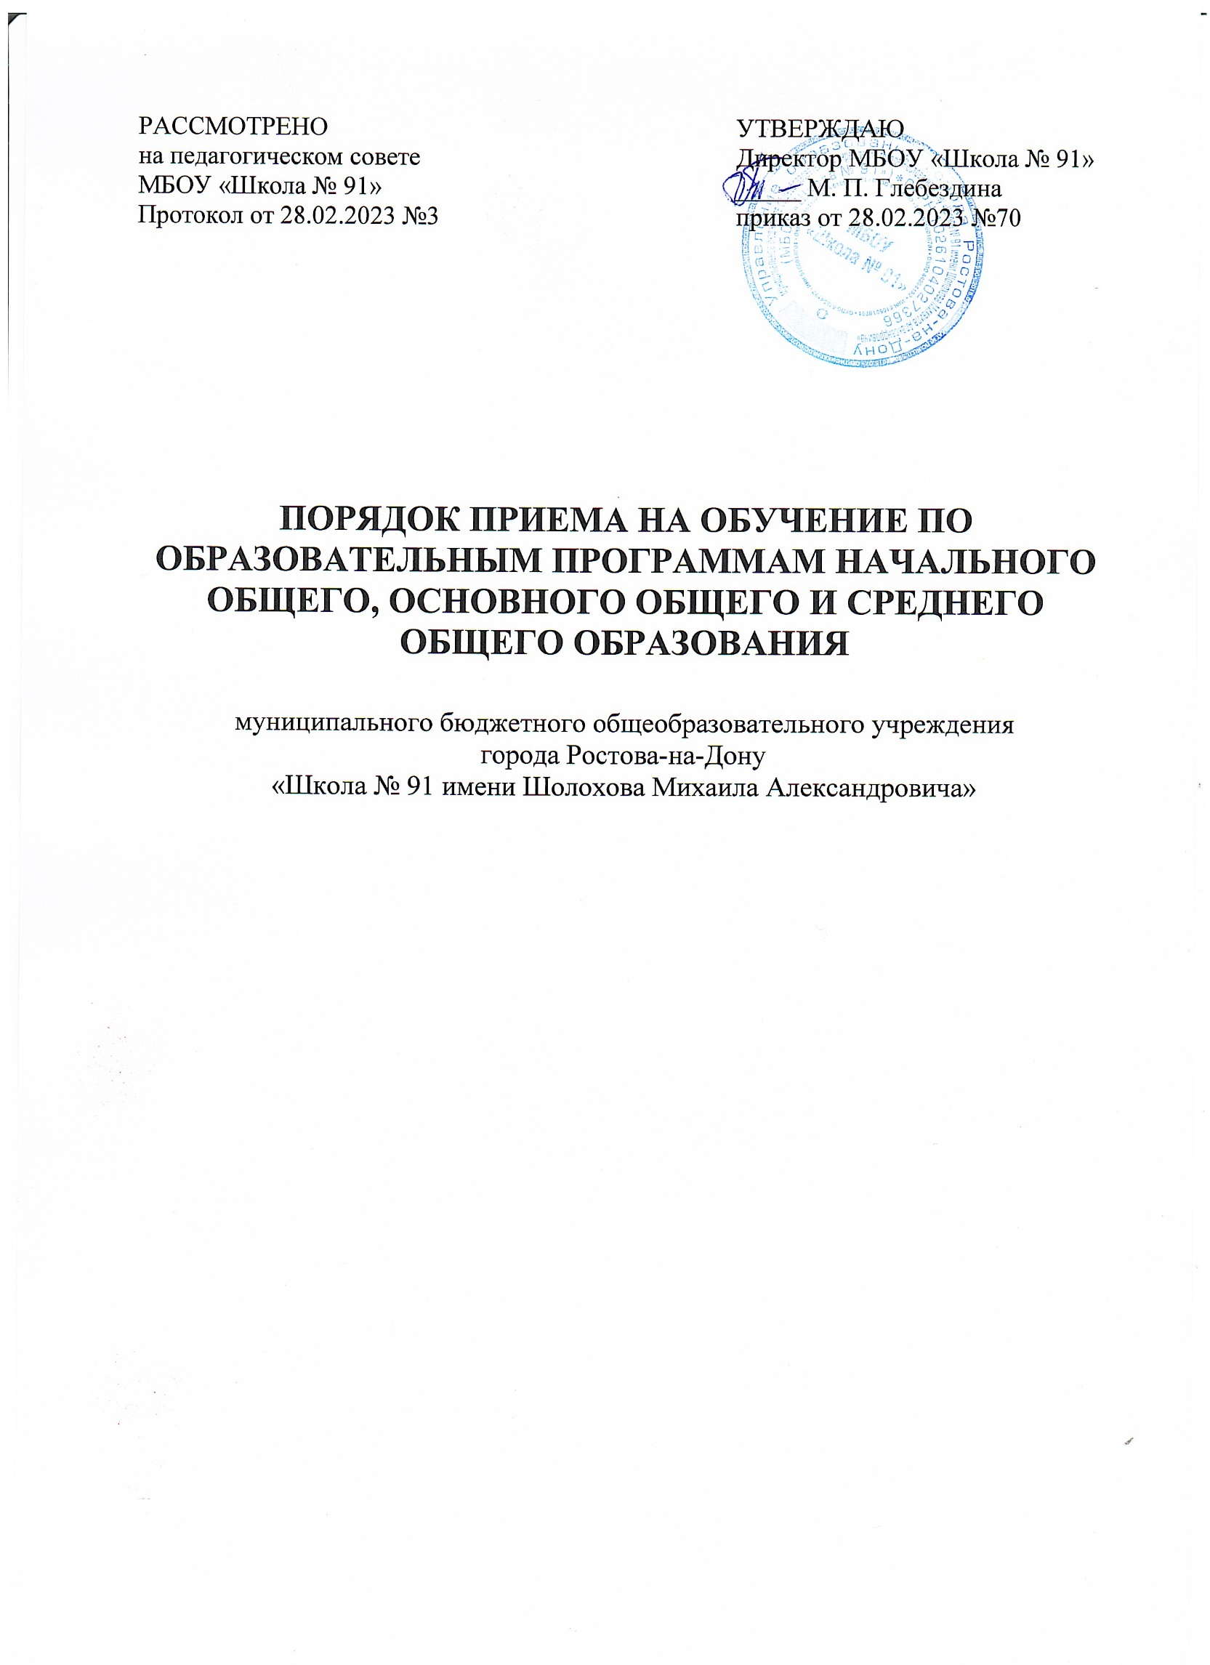

1. ОБЩИЕ ПОЛОЖЕНИЯ
   1. Настоящий Порядок разработан с целью соблюдения законодательства Российской Федерации в области образования в части приёма граждан в МБОУ «Школа № 91» и обеспечения прав граждан на получение общего образования.
   2. Настоящий Порядок разработан и осуществляется в соответствии с Конституцией Российской Федерации, законами Российской Федерации «Об образовании в Российской Федерации» от 29.12.2012 № 273-ФЗ, «О гражданстве Российской Федерации» от 31.05.2002 №62-ФЗ, «О правовом положении иностранных граждан в Российской Федерации» от 25.07.2002 №115-ФЗ, Гражданский кодекс Российской Федерации от 30.11.1994 №51-ФЗ, «О персональных данных» от 27.07.2006 №152-ФЗ, Федеральным законом «О внесении изменений в статью 54 Семейного кодекса Российской Федерации, ст. 67 ФЗ «Об образовании в РФ» от 2 декабря 2019 года № 411-ФЗ, Указом Президента Российской Федерации «О дополнительных мерах по обеспечению прав и защиты интересов несовершеннолетних граждан Российской Федерации» от 13.04.2011 №444, Санитарно-эпидемиологическими правилами СанПиН 2.4.2.2821-10, утвержденные Постановлением Главного государственного санитарного врача РФ от 29.12.2010 №189 с изменениями, приказом Министерства Просвещения Российской Федерации от 02 сентября 2020 г. № 458 “Об утверждении Порядка приема на обучение по образовательным программам начального общего, основного общего и среднего общего образования” (зарегистрирован в Минюсте РФ 11 сентября 2020 г., регистрационный № 59783, с изменениями, приказ Министерства Просвещения Российской Федерации от 30.08.2022 г. №784 «О внесении изменений в Порядок приема на обучение по образовательным программам начального общего, основного общего и среднего общего образования, утвержденный приказом Министерства просвещения Российской Федерации от 2 сентября 2020 г. № 458»), Порядком заполнения, учета и выдачи аттестатов об основном общем и среднем общем образовании и их дубликатов (утверждён приказом Министерства образования и науки Российской Федерации от 14 февраля 2014 г. № 115, зарегистрирован Министерством юстиции Российской Федерации 3 марта 2014 г. Регистрационный № 31472, с изменениями, приказ Министерства Просвещения Российской Федерации от 01.04.2022 г. № 196 «О внесении изменений в Порядок заполнения, учета и выдачи аттестатов об основном общем и среднем общем образовании и их дубликатов, утвержденный приказом Министерства просвещения Российской Федерации от от 5 октября 2020 г. № 546») и Уставом МБОУ «Школа № 91»
2. ПРАВИЛА ПРИЁМА ГРАЖДАН
   1. МБОУ «Школа № 91» осуществляет прием всех граждан Российской Федерации с 1 по 11 классы на общедоступной основе. Организация индивидуального отбора при приеме в учреждение для профильного обучения допускается в порядке, установленным приказом Министерства общего и профессионального образования Ростовской области от 14.02.2014 № 60.
   2. МБОУ «Школа № 91» обеспечивает прием всех граждан, проживающих на территории, закреплённой за ней распорядительным актом Администрации города Ростова-на-Дону.
   3. Лицам, не проживающим на закрепленной за МБОУ «Школа № 91» территории, может быть отказано в приёме только по причине отсутствия свободных мест.
   4. Приём иностранных граждан и лиц без гражданства, в том числе соотечественников за рубежом, в МБОУ «Школа № 91» осуществляется в соответствии с международными договорами Российской Федерации, Федеральным законом от 29 декабря 2012 г. № 273-ФЗ «Об образовании в Российской Федерации» и Порядком приема граждан на обучение по образовательным программам начального общего, основного общего и среднего общего образования (утверждён приказом Министерства просвещения Российской Федерации от 02.09.2020 № 458).
   5. С целью проведения организованного приема граждан в первый класс школа размещает на информационном стенде, на официальном сайте в сети «Интернет», а также в федеральной государственной информационной системе «Единый портал государственных и муниципальных услуг (функций)» (далее ЕПГУ) информацию:

- о количестве мест в первых классах не позднее 10 календарных дней с момента издания распорядительного акта о закрепленной территории;

- о наличии свободных мест для приема детей, не проживающих на закрепленной территории, не позднее 1 июля.

* 1. Прием заявлений в первый класс для граждан, проживающих на закрепленной территории, начинается не позднее 1 апреля текущего года и завершается 30 июня текущего года.
  2. Для детей, не проживающих на закрепленной территории, прием заявлений в первый класс начинается с 6 июля текущего года до момента заполнения свободных мест, но не позднее 5 сентября текущего года.
  3. Зачисление детей в школу оформляется распорядительным актом в течение 3 рабочих дней после приема документов. Приказ о формировании 1-х классов издается по мере комплектования классов.
  4. К комплектованию классов допускаются граждане, родители (законные представители) которых представили заявление с полным пакетом документов, указанных в настоящих Правилах и с учётом данных журнала регистрации заявлений и принятых документов для зачисления в МБОУ «Школа № 91».
  5. После приказа о формировании 1-х классов на каждого ребенка, зачисленного в 1 класс МБОУ «Школа № 91», заводится личное дело, в котором хранятся все сданные документы. Список алфавитной книги пополняется записью учащихся нового приёма. Порядковый номер записи учащегося в книге является одновременно номером его личного дела. Копии предъявляемых при приеме документов и иные документы хранятся на время обучения ребенка.
  6. Приём граждан в МБОУ «Школа № 91» осуществляется по личному заявлению родителя (законного представителя) ребенка при предъявлении оригинала документа, удостоверяющего личность родителя (законного представителя).
  7. Заявление о приеме на обучение и документы для приема на обучение, указанные в пункте 2.14 Порядка, подаются одним из следующих способов:

лично в образовательную организацию;

через операторов почтовой связи общего пользования заказным письмом с уведомлением о вручении;

в электронной форме посредством ЕПГУ;

с использованием функционала (сервисов) региональных государственных информационных систем субъектов Российской Федерации (при наличии), интегрированных с ЕПГУ.

МБОУ «Школа № 91» осуществляет проверку достоверности сведений, указанных в заявлении о приеме на обучение, и соответствия действительности поданных электронных образов документов. При проведении указанной проверки МБОУ «Школа № 91» вправе обращаться к соответствующим государственным информационным системам, в государственные (муниципальные) органы и организации.

Информация о результатах рассмотрения заявления о приеме на обучение направляется на указанный в заявлении о приеме на обучение адрес (почтовый и (или0 электронный) и в личный кабинет ЕПГУ (при условии завершения прохождения процедуры регистрации в единой системе идентификации и аутентификации при предоставлении согласия родителем(ями) (законным(ыми) представителем(ями) ребенка или поступающим).

* 1. В заявлении родителями (законными представителями) ребенка указываются следующие сведения:  
     а) фамилия, имя, отчество (последнее - при наличии) ребенка;  
     б) дата и место рождения ребенка;  
     в) фамилия, имя, отчество (последнее - при наличии) родителей (законных представителей) ребенка;  
     г) адрес места жительства ребенка, его родителей (законных представителей);  
     д) контактные телефоны родителей (законных представителей) ребенка.
  2. Для приема родитель(и) (законный представитель(и) ребенка или поступающий представляют следующие документы:

копию документа, удостоверяющего личность родителя (законного представителя) ребенка или поступающего;

копию свидетельства о рождении ребенка или документ, подтверждающий родство заявителя;

копию документа, подтверждающего установление опеки или попечительства (при необходимости);

копию документа о регистрации ребенка или поступающего по месту жительства или по месту пребывания на закрепленной территории или справку о приеме документов для оформления регистрации по месту жительства (в случае приема на обучение ребенка или поступающего, проживающего на закрепленной территории, или в случае использования права преимущественного приема на обучение по образовательным программам начального общего образования);

справку с места работы родителей (законных представителей) ребенка (при наличии права первоочередного приема на обучение);

копию заключения психолого-медико-педагогической комиссии (при наличии).

При посещении общеобразовательной организации и (или) очном взаимодействии с ответственными за прием документов должностными лицами школы родители (законные представители) ребенка предъявляют оригиналы документов, указанных в абзацах 2 - 5 настоящего пункта.

* 1. Родители (законные представители) детей, проживающих на закрепленной территории для зачисления ребенка в первый класс, дополнительно предъявляют:

заявление о согласии на обработку персональных данных родителей и персональных данных ребёнка.

* 1. Родители (законные представители) детей, являющихся иностранными гражданами или лицами без гражданства, *дополнительно* предъявляют документ, подтверждающий родство заявителя (или законность представления прав ребенка), и документ, подтверждающий право заявителя на пребывание в Российской Федерации с копиями.
  2. Иностранные граждане и лица без гражданства все документы представляют на русском языке или вместе с заверенным в установленном порядке переводом на русский язык.
  3. По своему усмотрению родители (законные представители) ребенка представляют иные документы, копии документов, медицинское заключение о состоянии здоровья ребенка.
  4. Не допускается требовать представления других документов.

При подаче заявлений о приеме на обучение в электронной форме посредством ЕПГУ не допускается требовать копий или оригиналов документов, предусмотренных пунктом 2.14 Порядка, за исключением копий или оригиналов документов, подтверждающих внеочередное, первоочередное и преимущественное право приема на обучение, или документов, подтверждение которых в электронном виде невозможно.

* 1. При приеме на обучение в МБОУ «Школа № 91» по образовательным программам начального общего и основного общего образования выбор языка образования, изучаемых родного языка из числа языков народов Российской Федерации, в том числе русского языка как родного языка, государственных языков республик Российской Федерации осуществляется по заявлениям родителей (законных представителей) детей.
  2. В первые классы МБОУ «Школа № 91» принимаются дети, достигшие на 1 сентября текущего года возраста 6 лет и 6 месяцев и не более 8 лет при отсутствии противопоказаний по здоровью.
  3. Дети с ограниченными возможностями здоровья принимаются на обучение по адаптированной основной общеобразовательной программе только с согласия их родителей (законных представителей) и на основании рекомендаций психолого-медико-педагогической комиссии.
  4. Прием в первый класс в течение учебного года или во вторые и последующие классы в образовательное учреждение осуществляется на свободные места.
  5. При приёме в первый класс в течение учебного года или во второй и последующий классы родители (законные представители) обучающегося дополнительно представляют личное дело обучающегося, выданное учреждением, в котором он обучался ранее; ведомость текущих отметок по изученным учебным предметам; паспорт при приёме учащегося - гражданина Российской Федерации, достигшего возраста 14 лет.
  6. При приёме документов для получения среднего общего образования родители (законные представители) учащегося дополнительно представляют аттестат об основном общем образовании установленного образца; для выставления итоговых отметок за курс среднего общего образования - справку с отметками за 1 и 2 полугодие 10 класса и 1 полугодие 11 класса при условии зачисления на уровень среднего общего образования среди учебного года.
  7. При приёме документов МБОУ «Школа № 91» знакомит поступающего и (или) его родителей (законных представителей) со своим уставом, с лицензией на осуществление образовательной деятельности, со свидетельством о государственной аккредитации, с образовательными программами и другими документами, регламентирующими организацию и осуществление образовательной деятельности, права и обязанности учащихся.
     1. Родители (законные представители) несовершеннолетних обучающихся имеют право выбирать до завершения получения ребенком основного общего образования с учетом мнения ребенка, а также с учетом рекомендаций психолого-медико-педагогической комиссии (при их наличии) формы получения образования и формы обучения, организации, осуществляющие образовательную деятельность, язык, языки образования, факультативные и элективные учебные предметы, курсы, дисциплины (модули) из перечня, предлагаемого МБОУ «Школа № 91».
     2. Родители (законные представители) ребенка могут заявить о праве преимущественного приема.
     3. Ст. 54 Семейного кодекса Российской Федерации устанавливает для проживающих в одной семье и имеющих общее место жительства детей право преимущественного приема на обучение по основным общеобразовательным программам начального общего образования в государственные и муниципальные организации, в которых обучаются их братья и (или) сестры.
     4. Если родители (законные представители) заявили о наличии права преимущественного приема, положения Порядка в части установления сроков подачи заявлений для детей, не проживающих на закрепленной территории, не подлежат применению.
  8. Факт ознакомления родителей (законных представителей) ребенка с лицензией на осуществление образовательной деятельности, свидетельством о государственной аккредитации и уставом МБОУ «Школа № 91», с образовательными программами и документами, регламентирующими организацию и осуществление образовательной деятельности, правами и обязанностями обучающихся фиксируется в заявлении о приеме и заверяется личной подписью родителей (законных представителей) ребенка. Уведомление о факте приёма заявления направляется в личный кабинет на ЕПГУ (при условии завершения прохождения процедуры регистрации в единой системе идентификации и аутентификации). Журнал приема заявлений может вестись в том числе в электронном виде в региональных государственных информационных системах субъектов Российской Федерации, созданных органами государственной власти субъектов Российской Федерации.

2.26. Документы, представленные родителями (законными представителями) детей лично или через операторов почтовой связи, регистрируются в журнале приема заявлений. После регистрации заявления родителям (законным представителям) детей выдается расписка в получении документов, содержащая информацию о регистрационном номере заявления о приеме ребенка в МБОУ «Школа № 91», о перечне представленных документов. Расписка заверяется подписью должностного лица, ответственного за прием документов, и печатью.

2.27. Количество мест в первых классах определяется на основе статистических данных о количестве детей в возрасте 6 лет и 6 месяцев -8 лет, проживающих на территории, закрепленной за школой, с учётом состояния их здоровья и пожеланий родителей (законных представителей), а также лицензионных нормативов наполняемости здания школы.